Разработка
Дидактическая игра « Большая и маленькая матрёшки»
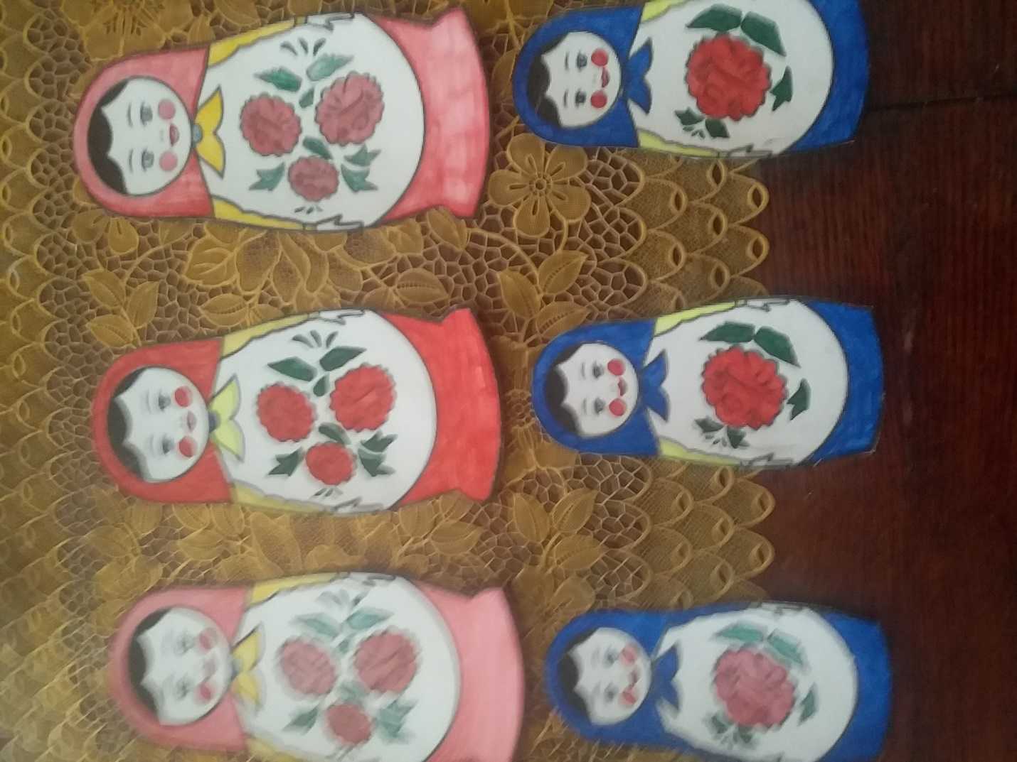
Цель игры:
- закреплять умение детей различать такие понятия, как «большой» и «маленький».
- учить детей создавать множество из однородных предметов и определять их количество словом «много», выделять во множестве каждый предмет в отдельности;
- активизировать в словаре понятия: «много», «один», «ни одного».
Ход занятия:
1 часть. Вводная.
Воспитатель: Ребята, я очень рада вас видеть. Давайте поздороваемся друг с другом. Собрались все дети вкруг, я твой друг и ты мой друг, мы друг к другу повернемся и все вместе улыбнемся.
(Стук в дверь, появляется большая матрешка)
Матрешка: Здравствуйте, ребята.
Дети: Здравствуйте!
Матрешка: Ребята, я пришла к вам не просто так, я хочу пригласить вас к нам в гости. Громче хлопайте в ладоши, и мы с вами отправимся в мой дом.

2 часть. Основная.
Воспитатель: Ребята, посмотрите, что у нас лежит на столе?
Дети: Матрешки.
Воспитатель: Ребята, посмотрите сколько матрешек нас встречают?
Дети: Много
Матрешка: Они хотят с вами поиграть, вы согласны?
Дети: Да!
Матрешка: Мы веселые матрешки, любим бегать по дорожке, любим петь и танцевать и с ребятками играть.
Воспитатель: Берите по одной матрешке. Посмотрите сколько вы взяли матрешек – одну, вот как наши матрешки умеют танцевать. По очереди ставим матрешки обратно в домик. Вот как много матрешек! Сколько их?
Дети: Много.
Воспитатель: Посмотрите, сколько у матрешек мячиков и они все рассыпались, давайте поможем собрать им их в корзинку.
(Дети встают со стульчиков и собирают шарики в корзинку)
Воспитатель: Ребята, а они все одинакового размера на столе?
Дети: Нет
Воспитатель: Молодцы! Какие матрешки по размеру!
Дети: Маленькие и большие.
Воспитатель: Сколько тут стоит больших матрешек?
Дети: Одна
Воспитатель: А сколько маленьких матрешек?
Дети: Много
Воспитатель: Предлагаю вам подарить подарок, большой матрешке большое одеяло для кроватки, а маленьким маленькое. Молодцы!
Дети: Да!
3 часть. Заключительная.
Матрешка: Ребята, большое спасибо за подарки, мы очень были рады видеть, до свидания.
Дети: До свидания!
Воспитатель: А теперь нам пора возвращаться обратно в группу, хлопнем в ладоши. Молодцы. Ребята, скажите мне пожалуйста каким матрешкам вы подарили одеяло? (Воспитатель спрашивает поочередно у детей) Молодцы, вы отлично справились!

